Chapitre 1. Généralités
But, matériel de dessin, normalisation: (Traits, Formats, Echelle, Cartouches, Ecritures), tracés géométriques: (Division de segment, Division de cercle (polygones), raccordements, ovales, ellipses.

- But
Le dessin technique –dit aussi dessin industriel - est un langage graphique figuratif pour la représentation, la communication technique, la conception et l'analyse systémique de produits mécaniques, électroniques ou mécatroniques.

- matériel de dessin

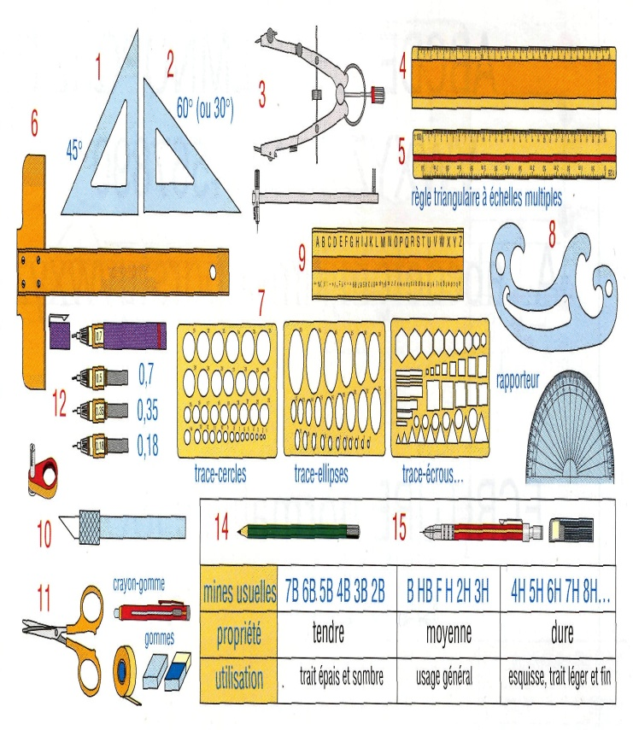
1 Equerre à 45°
2 Equerre à 60° , 30°
3 grande compas avec rallonge
4 Règle graduée
5 Règle graduée a l’échelle multiple
6 Té
7 Trace cercles
8 Trace courbe
9 Trace lettres
10 Affûtoir Grattoir
11 ciseaux
12 plumes a encre calibrées
13 adaptateur plume sur compas
14 crayon
15 Porte-mines

- Normalisation
- Traits
En dessin technique, on utilise plusieurs types de traits, Voici les trois principaux.
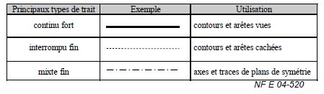
- Formats
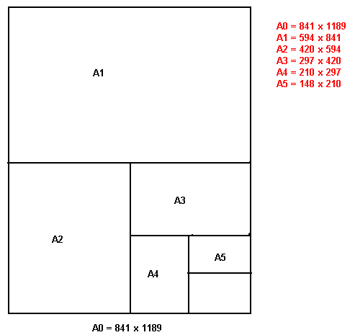
- Echelle
L’échelle d’un est le rapport entre les dimension mesurer sur le dessin et le dimension réelles de l’objet.
$$Echelle=$$
$$\frac{dimension mesurer sur le dessin }{dimension réelle}$$

(exemple : échelle 1 : 10)
Ecriture d’une échelle dans un cartouche : échelle $\frac{……}{…..}$
- Echelle 1 : 1 pour vraie grandeur
- Echelle 1 : x pour la réduction (Ex $\frac{1}{2}$ )
- Echelle x:1 pour agrandissement (Ex $\frac{2}{1}$)
- Cartouches

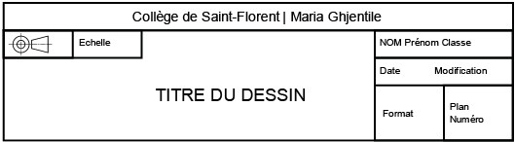

- Ecritures
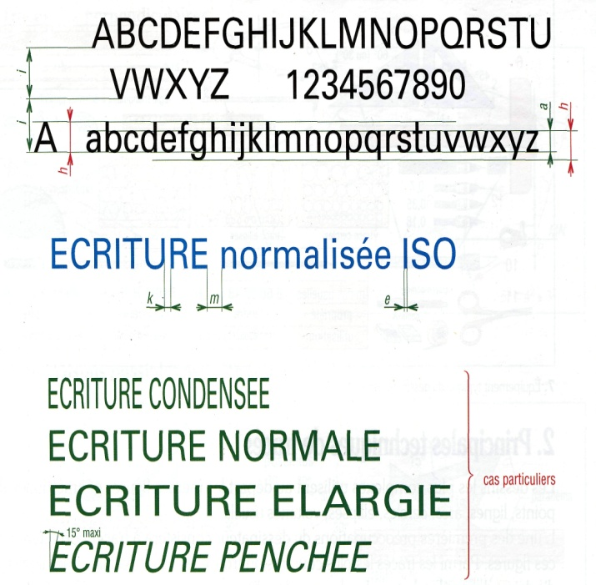
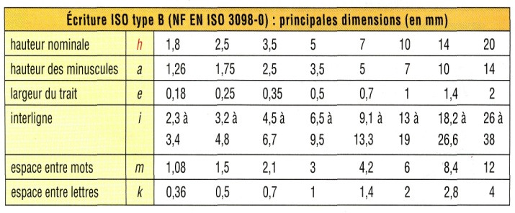
- Tracés géométriques
- Division de segment
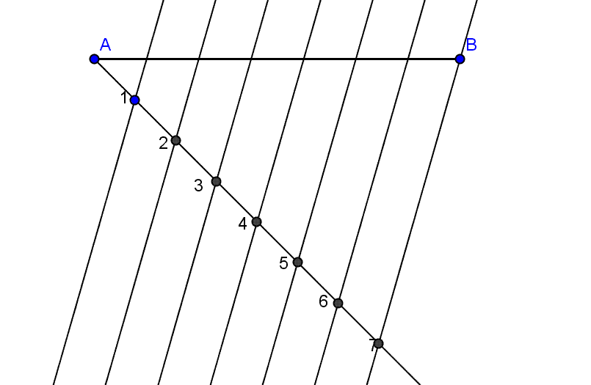
- Division de cercle (polygones)
- Triangle
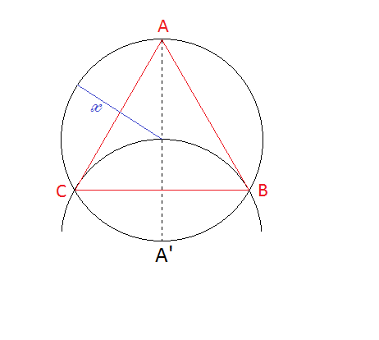
- Carré
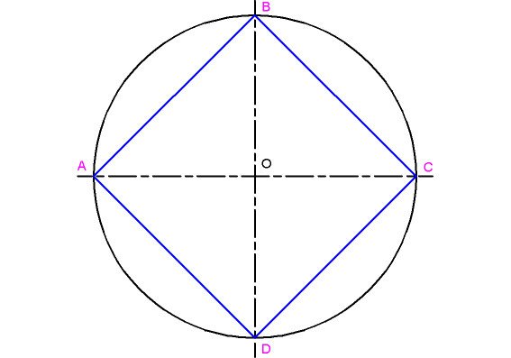
- Hexagonale
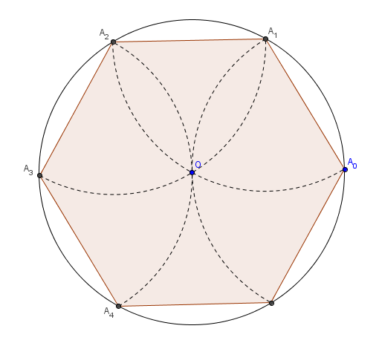
- Pentagone

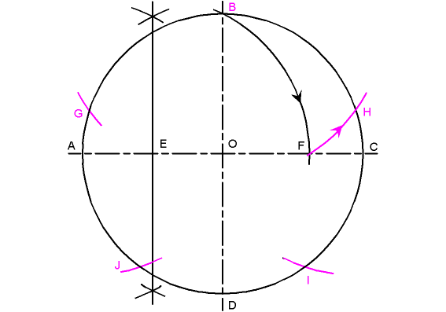

- Raccordements
- Raccordement de 2 droites concourantes

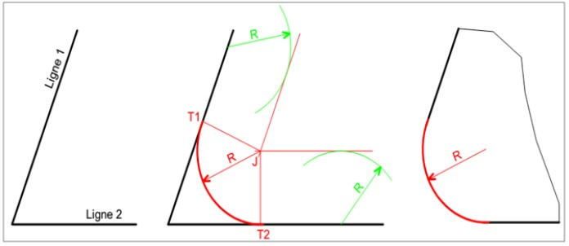

- Tracé d'un arc de raccordement de rayon R entre une ligne et un cercle (ou arc)

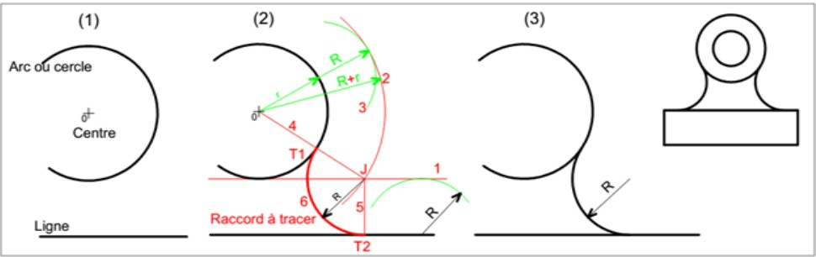

Tracé d'un arc de raccordement de rayon R entre deux cercles (ou deux autres arcs)

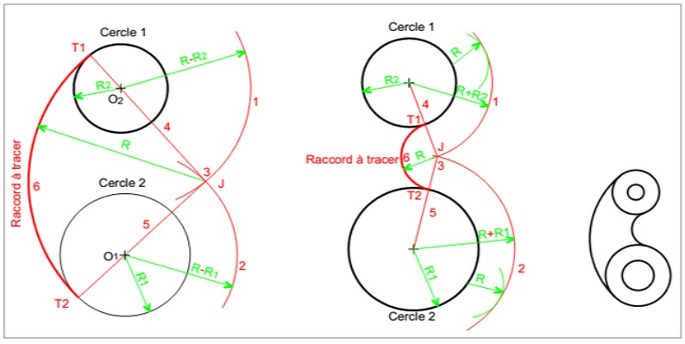

- Construction d'une ellipse
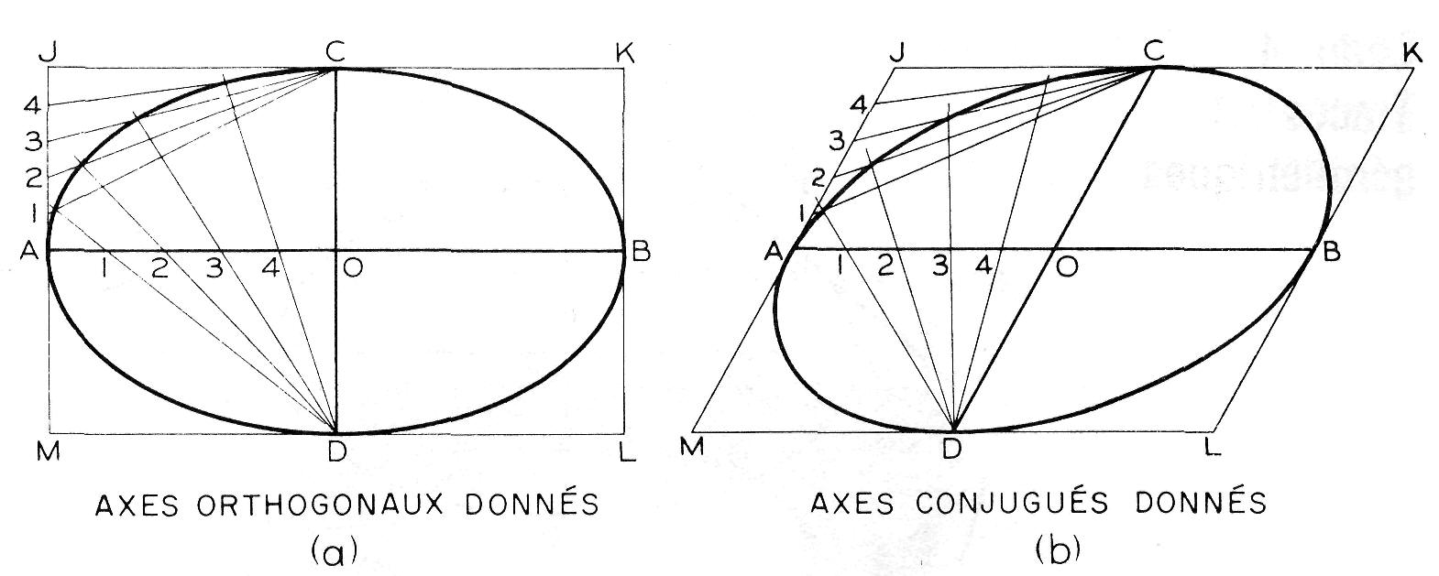

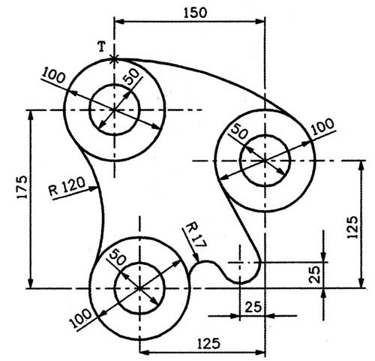

- Comment tracer un ovale

